“Halo”博客系统
数据库设计说明
版本：1.0

编写: halo小组

校对: 刘帅，邬良旭，梁博裕

审核: 冯 憬 天

批准: 冯 憬 天

西北工业大学－Halo小组
2020年6月

目录
1 概述 2
1.1 文档标识 2
1.2 项目概述 3
1.3 文档概述 3
1.4 参考文档 3
2功能数据需求 3
3概念结构设计 5
4逻辑结构设计 6
5数据字典 15
5.1数据流字典 15
5.2数据项字典 17
5.2.3文章数据项 18
5.2.4 附件数据项 19

1 概述

1.1 文档标识
中文名称：《数据库设计说明》。
英文名称：“Data Base Design Description”。
文档版本：“1.0”。
文档编号：“NPU-HALO-DBDD-1.0”。

1.2 项目概述
本文档适用于“Halo”博客项目的开发过程。随着互联网的普及，越来越多的人愿意在互联网上分享自己的生活经历和一些思想心得，而分享的平台就是各种博客。本项目的目的是实现一款名为“Halo”的现代化个人独立博客系统，希望能给广大热爱写博客的人多提供一个选择。

1.3 文档概述
本文档依据国家标准《GB/T 8567-2006计算机软件文档编制规范》制定，对数据库的结构进行详细的设计说明。

1.4 参考文档
- 《GB/T 8567-2006计算机软件文档编制规范》，国家标准

2功能数据需求
用户基本功能数据需求
1）登陆，包括用户名和密码，ID
2）注册，包括ID，用户的基本信息，用户名，密码
3）登出，包括ID，用户名
4）修改个人信息，包括用户的昵称，邮箱，用户个人说明
5）修改头像，包括用户ID和用户头像
6）修改密码，包括用户ID和用户密码
博客功能数据需求
1）发表博客，包括博客ID，博客名称，博客状态，博客内容，博客地址，博客附件，创建时间，描述
2）修改博客，包括博客ID，博客名称，博客状态，博客内容，博客地址，博客附件，修改时间，描述
3）删除博客，包括博客ID
4）查询博客，包括博客ID，博客名称，博客状态。
评论功能数据需求
1）评论，包括评论编号，评论主体，评论发布所在文章，评论发布者，评论当前状态（是否通过、删除）
2）回收站，包含评论编号，评论主体，评论所在文章，评论发布者
3）发布评论，包括评论编号，评论主体，评论所在文章，评论发布者
4）文章发布者对该文章下的评论审核，包括评论编号，评论主体，评论发布者，评论当前状态
5）查看评论，包括评论编号，评论主体，评论所在文章，评论发布者
6）删除评论，包括评论编号，评论主体，评论发布者，评论当前状态
7）还原评论，包括评论编号，评论主体，评论发布者，评论当前状态
8）搜索评论，包括评论编号，评论主体，评论发布者，评论发布所在文章

3概念结构设计
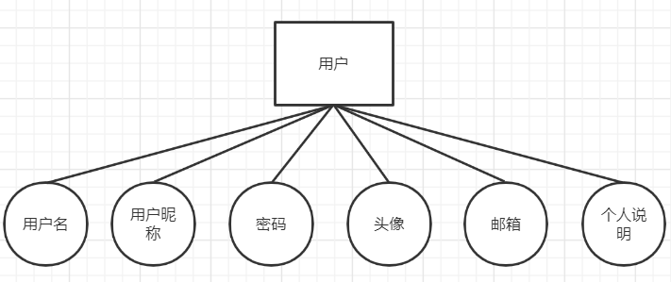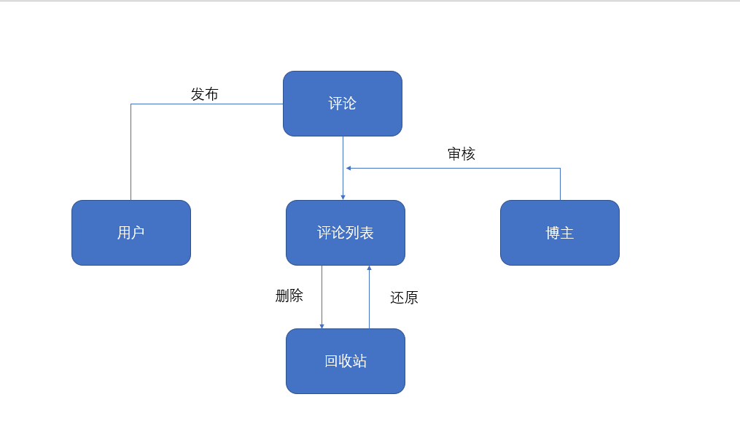
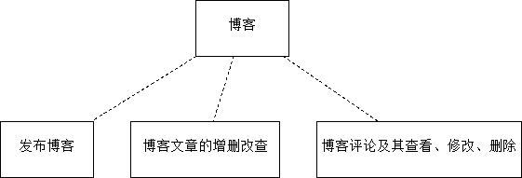

4逻辑结构设计
表USER
字段名 | 数据类型 | 描述 | 备注
USERID | INTEGER(10) | 用户名，唯一标识 | 主键，非空
USERNAME | VARCHAR(255) | 用户昵称 | 非空
USERPASSWORD | Varchar（255） | 用户密码 | 非空
USERPROFILE | Varchar（255） | 用户头像
USEREMAIL | Varchar（255） | 用户个人邮箱 | 非空
USERDESCRIPTION | Varchar（255） | 用户个人说明
表ATTACHMENTS
字段名 | 数据类型 | 描述 | 备注
ID | INTEGER(10) | 附件ID，唯一标识 | PK,NOT NULL
CREATE_TIME | TIMESTAMP(23,10) | 创建时间
DELETED | TINYINT(3) | 是否删除
UPDATE_TIME | TIMESTAMP(23,10) | 更新时间
FILE_KEY | VARCHAR(2047) | 文件编号
HEIGHT | INTEGER(10) | 高度
MEDIA_TYPE | VARCHAR(127) | 文件类型 | NOT NULL
NAME | VARCHAR(255) | 名称 | NOT NULL
PATH | VARCHAR(1023) | 路径 | NOT NULL
SIZE | BIGINT(19) | 大小 | NOT NULL
SUFFIX | VARCHAR(50) | 猴嘴
THUMB_PATH | VARCHAR(1023) | 略缩图路径
TYPE | INTEGER(10) | 类型
WIDTH | INTEGER(10) | 宽度
表CATEGORIES
字段名 | 数据类型 | 描述 | 备注
ID | INTEGER(10) | ID，唯一标识 | PK,NOT NULL
CREATE_TIME | TIMESTAMP(23,10) | 创建时间
DELETED | TINYINT(3) | 是否删除
UPDATE_TIME | TIMESTAMP(23,10) | 更新时间
DESCRIPTION | VARCHAR(100) | 具体描述 | 非空
NAME | VARCHAR(50) | 名称 | NOT NULL
PARENT_ID | INTEGER(10) | 父亲ID
SLUG_NAME | VARCHAR(50) | Slug名称 | UK, NOT NULL
表COMMENTS
字段名 | 数据类型 | 描述 | 备注
TYPE | INTEGER(10) | 类型 | NOT NULL
ID | INTEGER(10) | 唯一标识 | PK,NOT NULL
CREATE_TIME | TIMESTAMP(23,10) | 创建时间
DELETED | TINYINT(3) | 是否删除
UPDATE_TIME | TIMESTAMP(23,10) | 更新时间
ALLOW_NOTIFICATION | TINYINT(3) | 是否可见
AUTHOR | VARCHAR(50) | 作者 | NOT NULL
AUTHOR_URL | VARCHAR(512) | 作者URL
CONTENT | VARCHAR(1023) | 内容 | NOT NULL
EMAIL | VARCHAR(255) | 邮箱 | NOT NULL
GRAVATAR_MD5 | VARCHAR(128) | 全球个人统一标识
IP_ADDRESS | VARCHAR(127) | IP地址
IS_ADMIN | TINYINT(3) | 是否是管理员
PARENT_ID | BIGINT(19) | 父亲ID
POST_ID | INTEGER(10) | 文章ID | NOT NULL
STATUS | INTEGER(10) | 状态
TOP_PRIORITY | INTEGER(10) | 优先级
USER_AGENT | VARCHAR(512) | 代理用户
表JOURNALS
字段名 | 数据类型 | 描述 | 备注
ID | INTEGER(10) | ID | PK,NOT NULL
CREATE_TIME | TIMESTAMP(23,10) | 创建时间
DELETED | TINYINT(3) | 是否删除
UPDATE_TIME | TIMESTAMP(23,10) | 更新时间
CONTENT | CLOB(2147483647) | 内容 | NOT NULL
LIKES | BIGINT(19) | 连接
SOURCE_CONTENT | VARCHAR(1023) | 资源内容 | NOT NULL
TYPE | INTEGER(10) | 类型
表LINKS
字段名 | 数据类型 | 描述 | 备注
ID | INTEGER(10) | ID，唯一标识 | PK,NOT NULL
CREATE_TIME | TIMESTAMP(23,10) | 创建时间
DELETED | TINYINT(3) | 是否删除
UPDATE_TIME | TIMESTAMP(23,10) | 更新时间
DESCRIPTION | VARCHAR(255) | 描述
LOGO | VARCHAR(1023) | Logo
NAME | VARCHAR(255) | 名称 | NOT NULL
PRIORITY | INTEGER(10) | 优先级
TEAM | VARCHAR(255) | 队伍
URL | VARCHAR(1023) | URL | NOT NULL
表LOGS
字段名 | 数据类型 | 描述 | 备注
ID | INTEGER(10) | 唯一标识 | PK,NOT NULL
CREATE_TIME | TIMESTAMP(23,10) | 创建时间
DELETED | TINYINT(3) | 是否删除
UPDATE_TIME | TIMESTAMP(23,10) | 更新时间
CONTENT | VARCHAR(1023) | 内容 | 非空
IP_ADDRESS | VARCHAR(127) | IP地址
LOG_KEY | VARCHAR(1023) | LOG键
TYPE | INTEGER(10) | 类型 | NOT NULL
表MENUS
字段名 | 数据类型 | 描述 | 备注
ID | INTEGER(10) | 唯一标识 | PK,NOT NULL
CREATE_TIME | TIMESTAMP(23,10) | 创建时间
DELETED | TINYINT(3) | 是否删除
UPDATE_TIME | TIMESTAMP(23,10) | 更新时间
ICON | VARCHAR(50) | 图标
NAME | VARCHAR(50) | 名称 | NOT NULL
PARENT_ID | INTEGER(10) | 父亲ID
PRIORITY | INTEGER(10) | 优先级
TARGET | VARCHAR(20) | 目标
TEAM | VARCHAR(255) | 团队
URL | VARCHAR(1023) | URL | NOT NULL
表METAS
字段名 | 数据类型 | 描述 | 备注
ID | INTEGER(10) | 唯一标识 | PK,NOT NULL
CREATE_TIME | TIMESTAMP(23,10) | 创建时间
DELETED | TINYINT(3) | 是否删除
UPDATE_TIME | TIMESTAMP(23,10) | 更新时间
META_KEY | VARCHAR(100) | Meta键 | NOT NULL
POST_ID | INTEGER(10) | 文章ID | NOT NULL
META_VALUE | VARCHAR(1023) | Meta值 | NOT NULL
表OPTIONS
字段名 | 数据类型 | 描述 | 备注
ID | INTEGER(10) | 唯一标识 | PK,NOT NULL
CREATE_TIME | TIMESTAMP(23,10) | 创建时间
DELETED | TINYINT(3) | 是否删除
UPDATE_TIME | TIMESTAMP(23,10) | 更新时间
OPTION_KEY | VARCHAR(100) | 选项key | NOT NULL
TYPE | INTEGER(10) | 类型
OPTION_VALUE | VARCHAR(1023) | 选项值 | NOT NULL
表PHOTOS
字段名 | 数据类型 | 描述 | 备注
ID | INTEGER(10) | 唯一标识 | PK,NOT NULL
CREATE_TIME | TIMESTAMP(23,10) | 创建时间
DELETED | TINYINT(3) | 是否删除
UPDATE_TIME | TIMESTAMP(23,10) | 更新时间
DESCRIPTION | VARCHAR(255) | 描述
LOCATION | VARCHAR(255) | 位置
NAME | VARCHAR(255) | 名称 | NOT NULL
TAKE_TIME | TIMESTAMP(23,10) | 拍摄时间
THUMBNALL | VARCHAR(1023) | 略缩图
URL | VARCHAR(1023) | URL | NOT NULL
表POSTS
字段名 | 数据类型 | 描述 | 备注
TYPE | INTEGER(10) | 唯一标识 | NOT NULL
ID | INTEGER(10) | 创建时间 | PK,NOT NULL
CREATE_TIME | TIMESTAMP(23,10) | 创建时间
DELETED | TINYINT(3) | 是否删除
UPDATE_TIME | TIMESTAMP(23,10) | 更新时间
CREATE_FROM | INTEGER(10) | 创建地址
DISALLOW_COMMENT | INTEGER(10) | 禁止的评论
EDIT_TIME | TIMESTAMP(23,10) | 编辑时间
FORMAT_CONTENT | CLOB(2147483647) | 形式内容 | NOT NULL
LIKES | BIGINT(19) | 链接
ORIGINAL_CONTENT | CLOB(2147483647) | 初始评论 | NOT NULL
PASSWORD | VARCHAR(255) | 密码
STATUS | INTEGER(10) | 状态
SUMMARY | VARCHAR(500) | 总结
TEMPLATE | VARCHAR(255) | 模板
THUMBNALL | VARCHAR(1023) | 略缩图
TITLE | VARCHAR(100) | 标题 | NOT NULL
TOP_PRIORITY | INTEGER(10) | 优先级
URL | VARCHAR(255) | URL地址 | UK,NOT NULL
VISITS | BIGINT(19) | 访问
表POST_CATEGORIES
字段名 | 数据类型 | 描述 | 备注
ID | INTEGER(10) | 唯一标识 | PK,NOT NULL
CREATE_TIME | TIMESTAMP(23,10) | 创建时间
DELETED | TINYINT(3) | 是否删除
UPDATE_TIME | TIMESTAMP(23,10) | 更新时间
CATEGORY_ID | INTEGER(10) | 目录ID
POST_ID | INTEGER(10) | 文章ID
表POST_TAGS
字段名 | 数据类型 | 描述 | 备注
ID | INTEGER(10) | 唯一标识 | PK,NOT NULL
CREATE_TIME | TIMESTAMP(23,10) | 创建时间
DELETED | TINYINT(3) | 是否删除
UPDATE_TIME | TIMESTAMP(23,10) | 更新时间
POST_ID | INTEGER(10) | 文章ID | NOT NULL
TAG_ID | INTEGER(10) | 标签ID | NOT NULL
表TAGS
字段名 | 数据类型 | 描述 | 备注
ID | INTEGER(10) | 唯一标识 | PK,NOT NULL
CREATE_TIME | TIMESTAMP(23,10) | 创建时间
DELETED | TINYINT(3) | 是否删除
UPDATE_TIME | TIMESTAMP(23,10) | 更新时间
NAME | VARCHAR(255) | 名称 | NOT NULL
SLUG_NAME | VARCHAR(255) | Slug名称 | UK,NOT NULL
表THEME_SETTINGS
字段名 | 数据类型 | 描述 | 备注
ID | INTEGER(10) | 唯一标识 | PK,NOT NULL
CREATE_TIME | TIMESTAMP(23,10) | 创建时间
DELETED | TINYINT(3) | 是否删除
UPDATE_TIME | TIMESTAMP(23,10) | 更新时间
SETTING_KEY | VARCHAR(255) | 设置key | NOT NULL
THEME_ID | VARCHAR(255) | 主题ID | NOT NULL
SETTING_VALUE | VARCHAR(10239) | 设置的值 | NOT NULL
表USERS
字段名 | 数据类型 | 描述 | 备注
ID | INTEGER(10) | 唯一标识 | PK,NOT NULL
CREATE_TIME | TIMESTAMP(23,10) | 创建时间
DELETED | TINYINT(3) | 是否删除
UPDATE_TIME | TIMESTAMP(23,10) | 更新时间
AVATAR | VARCHAR(1023) | 头像
DESCRIPTION | VARCHAR(1023) | 描述
EMAIL | VARCHAR(127) | 电子邮件
EXPIRE_TIME | TIMESTAMP(23,10) | 失效时间
NICKNAME | VARCHAR(255) | 昵称 | NOT NULL
PASSWORD | VARCHAR(255) | 密码 | NOT NULL
USERNAME | VARCHAR(50) | 用户名 | NOT NULL
表flyway_schema_history
字段名 | 数据类型 | 描述 | 备注
INSTALLED_RANK | INTEGER(10) | 安装顺序 | PK,NOT NULL
VERSION | VARCHAR(50) | 版本
DESCRIPTION | VARCHAR(200) | 描述 | NOT NULL
TYPE | VARCHAR(20) | 类型 | NOT NULL
SCRIPT | VARCHAR(1000) | 脚本 | NOT NULL
CHECKSUM | INTEGER(10) | 校验和
INSTALLED_BY | VARCHAR(100) | 安装位置 | NOT NULL
INSTALLED_ON | TIMESTAMP(23,10) | 安装时间 | NOT NULL
EXECUTION_TIME | INTEGER(10) | 运行时间 | NOT NULL
SUCCESS | BOOLEAN(1) | 是否成功 | NOT NULL

5数据字典

5.1数据流字典
名称：注册信息
简述：用户注册的信息
数据来源：所有用户
数据去向：数据库
数据组成：创建时间，电子邮件，昵称，密码，用户名

名称：登录信息
简述：用户登陆所输入的信息
数据来源：所有用户
数据去向：数据库
数据组成：电子邮件，密码，用户名

名称：个人资料信息
简述：用户编辑的个人资料信息
数据来源：所有用户
数据去向：数据库
数据组成：创建时间，电子邮件，昵称，密码，用户名，用户头像，用户描述

数据流名：评论信息
说明：用于记录评论的内容。
数据流来源：来自 “编写文章””修改文章””删除文章””查询文章””查看文章”。
数据流去向：流向“文章信息”。
数据流组成：文章标题+文章内容+附件。

数据流名：文章信息
说明：用于记录文章的内容。
数据流来源：来自 “编写文章””修改文章””删除文章””查询文章””查看文章”。
数据流去向：流向“文章信息”。
数据流组成：文章标题+文章内容+附件。

数据流名：关键词
说明：用作用户查询文章时的筛选条件。
数据流来源：来自“用户输入”。
数据流去向：流向“查询文章”。
数据流组成：文章关键词。

5.2数据项字典
5.2.1用户数据项
数据元素名 | 类长 | 备注
用户ID | INT（） | 主键
用户创建时间 | DATETIME
用户是否删除 | TINYINT（1）
用户更新时间 | DATETIME
用户头像 | CHAR（255）
用户描述 | CHAR（255）
用户电子邮件 | CHAR（255）
用户失效时间 | DATETIME
用户昵称 | CHAR（255）
用户密码 | CHAR（255）
用户名 | CHAR（255）
5.2.2图片数据项
数据元素名 | 类长 | 备注
图片ID | INT（） | 主键
图片创建时间 | DATETIME
图片是否删除 | TINYINT（1）
图片上传时间 | DATETIME
图片描述 | CHAR（255）
图片位置 | CHAR（255）
图片名 | CHAR（255）
拍摄时间 | DATETIME
拍摄人 | CHAR（255）
略缩图 | CHAR（255）
图片URL | CHAR（255）

5.2.3文章数据项
数据元素名 | 数据类型 | 备注
文章ID | BIGINT（19） | 主键
创建时间 | TIMESTAMP
是否删除 | TINYINT（3）
更新时间 | TIMESTAMP
是否可见 | TINYINT（3）
作者 | VARCHAR（50）
内容 | VARCHAR（1023）
IP地址 | VARCHAR（127）
状态 | INTEGER（10）
优先级 | INTEGER（10）
作者URL | VARCHAR（512）

5.2.4 附件数据项
数据元素名 | 数据类型 | 备注
附件ID | INTEGER(10) | 主键
创建时间 | TIMESTAMP(23,10)
是否删除 | TINYINT(3)
更新时间 | TIMESTAMP(23,10)
高度 | INTEGER(10)
名称 | VARCHAR(255) | NOT NULL
路径 | VARCHAR(1023) | NOT NULL
大小 | BIGINT(19) | NOT NULL
后缀 | VARCHAR(50)
略缩图路径 | VARCHAR(1023)
种类 | INTEGER(10)
宽度 | INTEGER(10)

